**OPCIONES DE LA PLATAFORMA LOGINEXT**

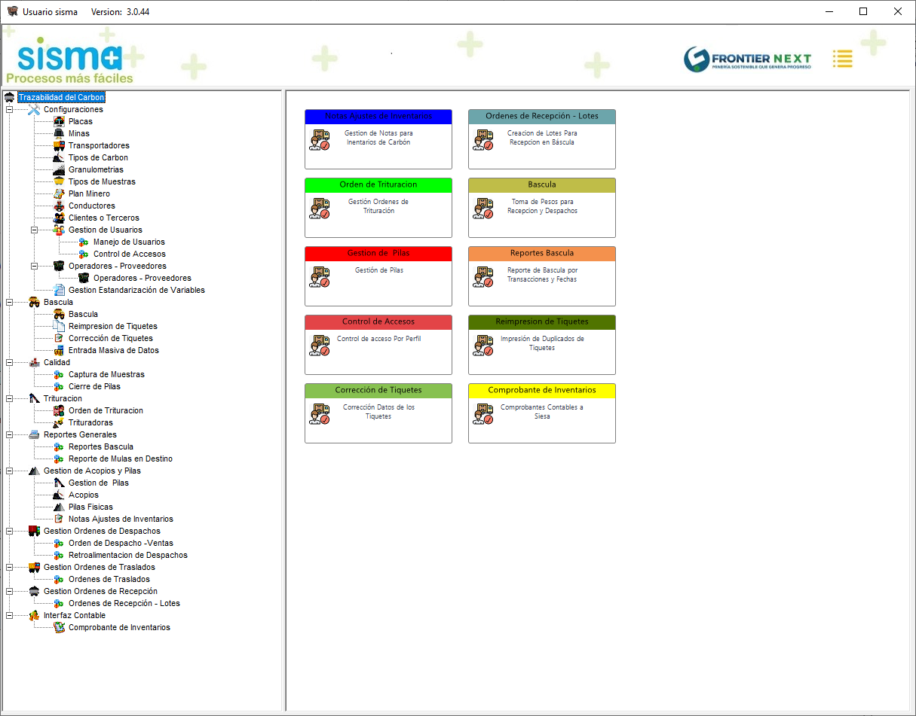

**DASHBOARD GERENCIAL**

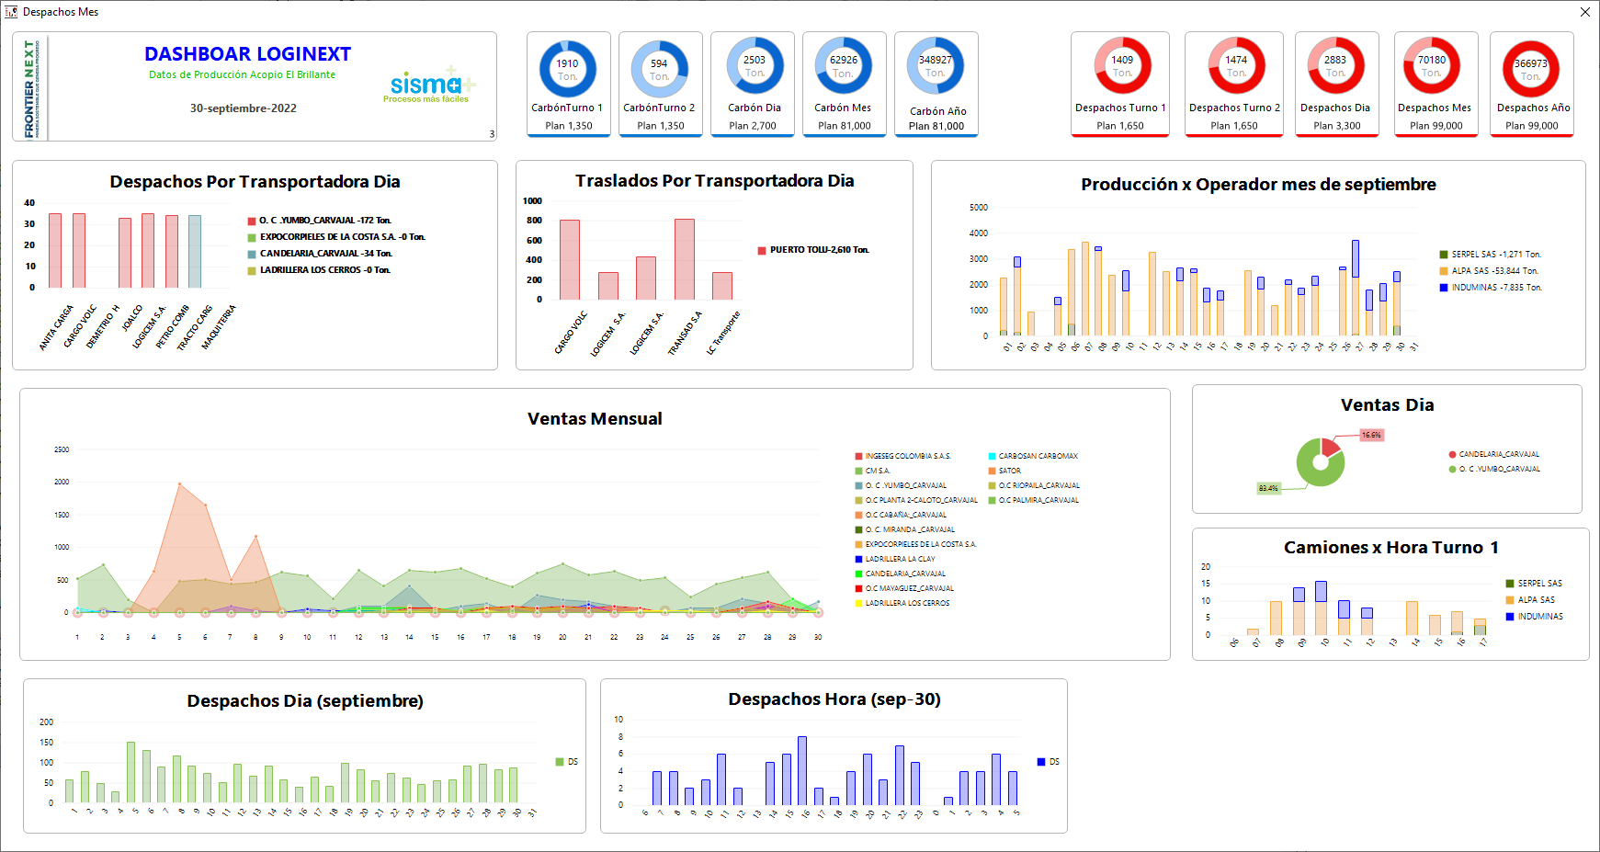

**DASHBOARD PRODUCCIÓN**

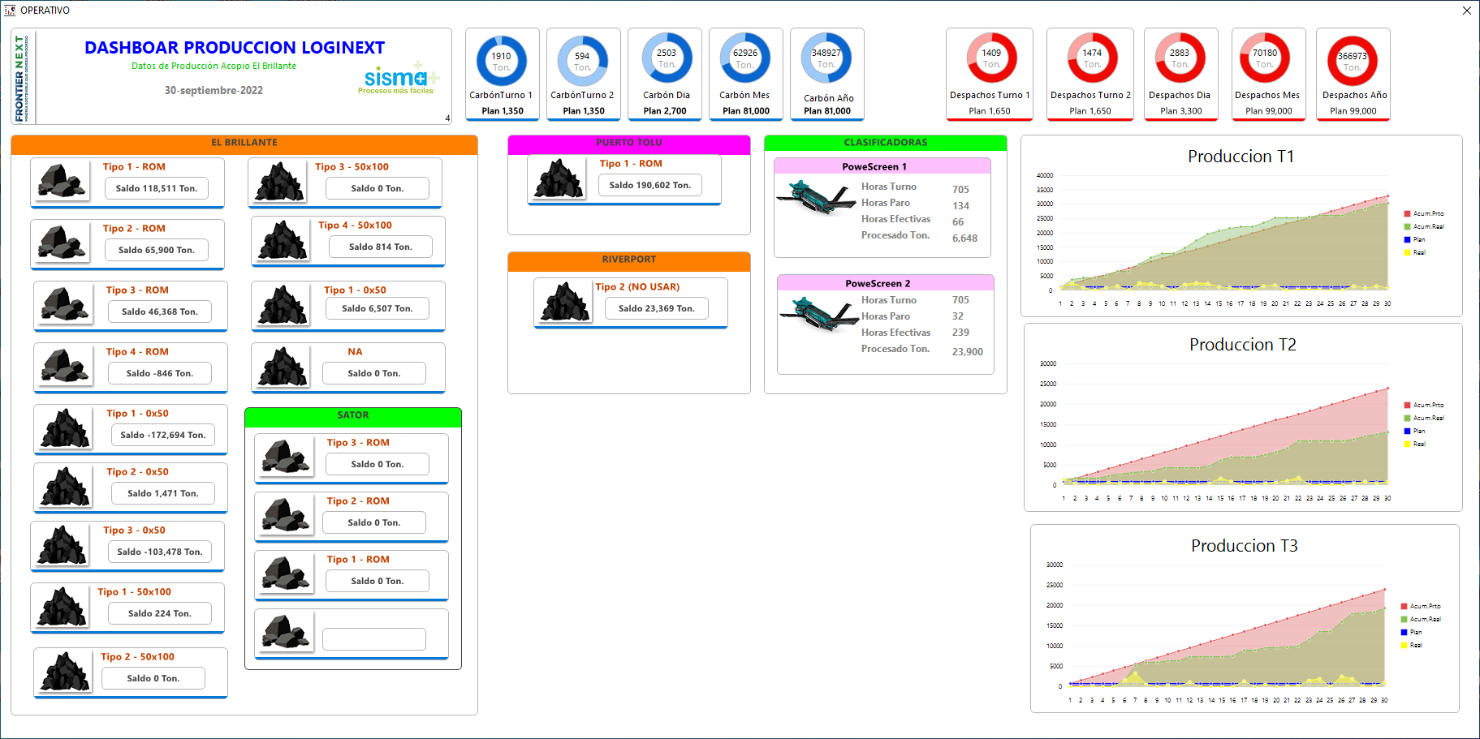

**¡Que Viene Ahora!**

**Imágenes de Ejemplo**

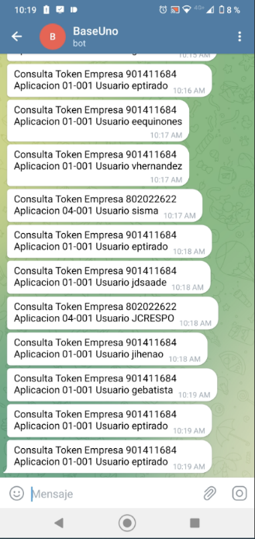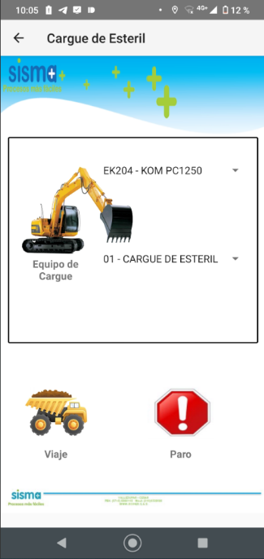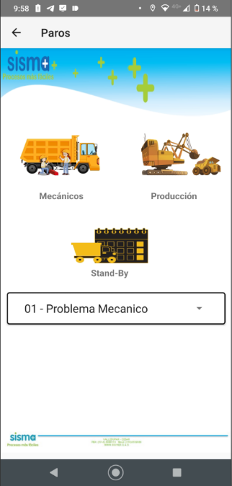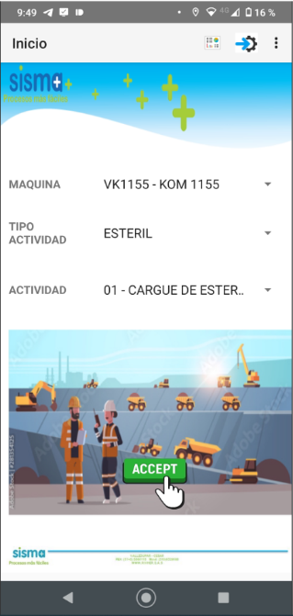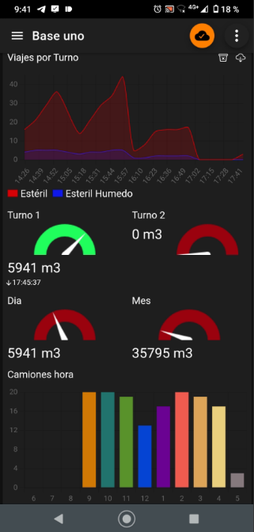

**BOT TELEGRAM**

Podemos crear un Bot en Telegram para monitorear en tiempo real la información más relevante del Acopio

**APP para Reportar Llegada de Mulas a Puertos**

Aplicativo para celular ANDROID para reportar las mulas llegadas a puerto con Peso

**APP para CONTROL DE COLAS con Múltiples Parqueaderos**

Aplicativo para celular ANDROID para recoger información de colas y recibir órdenes de envío de mulas

**APP para recoger información de CARPADO**

Aplicativo para celular ANDROID para recoger información de carpado de mulas

**DASHBOARD Para Celular**

La imagen muestra un ejemplo de como será el DashBoard para Celular, este se mantendrá con la información minuto a minuto emitida desde al Brillante